Міністерство освіти і науки України
Вінницький національний технічний університет

Методичні рекомендації
до самостійних занять
оздоровчою гімнастикою для
студентів спеціальної медичної групи

Вінниця
ВНТУ
2014

Рекомендовано до друку Методичною радою Вінницького національного технічного університету Міністерства освіти і науки України (протокол № від 2014 р.)

Рецензенти:
Д. С. Присяжнюк, кандидат педагогічних наук, доцент кафедри олімпійського і професійного спорту ВДПУ
В. І. Олійник, доцент, голова Вінницького клубу любителів бігу
“Ювентус”

Методичні рекомендації до самостійних занять оздоровчою гімнастикою для студентів спеціальної медичної групи / Уклад. Л. Г Євсєєв., С. В. Тихоно-ва., Р. Г. Дубовік, Д. Г. Кулик. – Вінниця : ВНТУ, 2014 р. – 30 с.
Дані методичні рекомендації призначені для студентів спеціальної медичної групи всіх спеціальностей з метою надання допомоги в організації і проведенні самостійних занять.

Зміст
І. Вступ…………………………………………………………………………...
2. Основні методичні принципи оздоровчої гімнастики……………………..
3. Дозування фізичного навантаження…………………………………………
4. Самоконтроль за впливом фізичних навантажень………………………….
5. Засоби оздоровчої гімнастики………………………………………….........
6. Приблизні комплекси оздоровчої гімнастики………………………………
6.1. Найпростіші вправи у комплексах оздоровчої гімнастики……………….
6.2. Приблизний комплекс спеціальних дихальних вправ, що тренують м’язи вдиху і видиху……………………………………………….………….……………..
6.3. Приблизний комплекс вправ при гіпотонічній хворобі…………………...
6.4. Приблизний комплекс вправ при хронічному холециститі………………
6.5. Приблизний комплекс вправ при хронічному гастриті з секреторною недостатністю (у стадії ремісії)………………………………………………………
6.6. Приблизний комплекс вправ при виразковій хворобі (період ремісії)…………………………………………………………………………………
6.7. Приблизний комплекс вправ при колітах, що супроводжуються
спастичними запорами……………………………………………………………
6.8. Приблизний комплекс вправ при атонічному коліті………………………….
7. Висновки………………………………………………………………………
- Перелік рекомендованої літератури………………………………………....

1. Вступ
Сьогодні в Україні простежується тенденція до погіршення стану здоров’ я студентів. Це обумовлено посиленням негативного впливу екологічних, економічних, соціальних та інших факторів. Статистика свідчить, що при вступі до вищих навчальних закладів кожна третя молода людина має різноманітні відхилення у стані здоров'я. Однією з причин таких відхилень є недостатня рухова активність.
Велике значення для зміцнення здоров'я, підвищення рухової активності, працездатності та зниження втомлюваності сучасного студента у період навчання є самостійні заняття фізичною культурою. Особливо, коли мова йде про тих, хто розподілені у спеціальні медичні групи. Низька рухова активність є характерною для переважної більшості студентів з відхиленнями у стані здоров'я. Тому важливою умовою їхнього фізичного розвитку та розумової працездатності є дотримання правильного рухового режиму.
Найбільш масовим і доступним для всіх видом фізичної культури є оздоровча гімнастика. Вона справляє значний виховний вплив – вдосконалює самодисципліну, зміцнює волю, формує впевненість в своїх силах. Комплекси вправ оздоровчої гімнастики сприятливо діятимуть на ваш фізичний розвиток і збільшать опір організму до несприятливих впливів довкілля та великих психічних навантажень.
Виберіть вправи для занять, використавши їх перелік та опис у методичних рекомендаціях. Порадьтеся з сімейним лікарем, як об'єднати вибрані фізичні вправи в комплекси та з'ясуйте, яким буде їх вплив на ваш організм.
Пам’ятайте, що у процесі самостійних занять між вправами роблять невеликі паузи для відпочинку. Відчуття помірної фізичної втоми, легкий піт, незначний біль – природні відчуття, і тому не повинні ставати на заваді у продовженні занять. Кожне заняття повинно проходити досить інтенсивно, інакше ви не досягнете бажаного результату. Проте і перенапруження шкідливе. Саме тому комплекси ускладнюють поступово, так само як і навантаження. Лише за таких умов вони дадуть бажаний ефект.
Під час самостійних занять оздоровчою гімнастикою виникає небезпека отримання травми. Щоб уникнути цього, потрібно знати і дотримуватись декількох головних вимог щодо техніки безпеки. Перша вимога стосується місць занять. Якщо заняття проводяться в умовах квартири, необхідно вибрати безпечне місце. Це потрібно для того, щоб під час виконання фізичних вправ запобігти зіткнення частин тіла, що рухаються зі стіною, виступами, речами, які оточують місце занять. Межі безпечної зони повинні становити не менш 130-140 см. Поверхня підлоги повинна бути не слизькою. Вправи з вихідним положенням сидячи чи лежачи потрібно виконувати на килимі. Під час виконання вправ ніхто не повинен ходити повз вас або заважати іншим чином.
Спортивний одяг має відповідати характеру занять і температурним умовам. У літню пору та вдома виконувати вправи в легкому одягу, в прохолодну погоду – в тренувальному костюмі. Одяг має бути чистим і вільним. Забруднений одяг призводить до накопичення в ньому бактерій, тому його потрібно регулярно прати. Після занять одяг потрібно змінити на сухий та чистий. Під час появи перших ознак захворювання потрібно звернутися до лікаря, а до його приходу випити теплого чаю, лягти у ліжко, добре вкритися і прогрітися. Якщо з’явиться біль у горлі, треба прополоскати його теплою водою з содою (одна чайна ложка соди на склянку води).
Щоб оздоровча гімнастика приносила максимальну користь треба дотримуватись таких правил:
1. Погодити з сімейним лікарем вибрані фізичні вправи та поєднати їх у комплексах.
2. Виконувати комплекс фізичних вправ в один і той самий час (крім днів хвороби).
3. Після хвороби починати заняття з малих навантажень.
4. Займатися вправами натщесерце.
5. Фізичні вправи поєднувати з загартуванням.
6. Кожну вправу виконувати точно, із зусиллям, що вимагає напруження м'язів. Рухи в повній амплітуді, вільні, темп середній.
7. Намагатися дихати вільно через ніс, повними грудями, синхронізуючи ритм рухів та дихання.
8. Поступово ускладнювати вправи та підвищувати рівень навантаження. Після хвороби все починати спочатку. Посилювати емоційний вплив фізичних вправ музикою.
9. Фізичні вправи краще добирати з таким розрахунком, щоб дати навантаження всім частинам тіла.
10. Після закінчення заняття потрібно виконати водні процедури (обтирання, обливання, душ).

2. Основні методичні принципи оздоровчої гімнастики

Основними і найбільш загальними принципами застосування оздоровчої гімнастики як методу зміцнення здоров’я є :
1. Поступовість зростання навантаження:
а) від легкого до важкого: завжди необхідно починати з найлегших вправ і поступово переходити до більш важких і найважчих (якщо немає протипоказань);
б) від простого до складного – якщо функціональні можливості й адаптаційні здібності організму зростають так, що дозволяють ускладнювати вправи, то до них підходять через прості, шляхом поступового ускладнення;
в) від відомого до невідомого – застосовуючи засоби оздоровчої гімнастики, варто починати з відомих, добре знайомих елементів, а потім переходити до менш відомих, менш знайомих і нарешті, зовсім невідомих;
г) від звичайного до незвичайного – не кожна людина вміє справлятися з навантаженням побутового і виробничого характеру з максимальним ефектом, але шляхом тренувань цього можна досягти – і незвичайне стає звичайним;
д) від спорадичного до систематичного.
- Систематичність – наріжний камінь методики, що забезпечує успіх у досягненні поставленої мети. Усі засоби оздоровчої гімнастики тільки тоді дають максимальний ефект, коли вони здійснюються безперебійно, безупинно, систематично.
- Послідовність – це суворе виконання всіх методичних правил.
- Зростаюче навантаження – призначення чергового режиму рухової активності стає можливим після стійкої адаптації організму до фізичних навантажень попереднього режиму.
- Індивідуалізація – режим рухової активності слід призначати, виходячи з індивідуальних особливостей перебігу захворювання: загального стану, ступеня відхилення функціональних показників від належних величин, інтенсивності реабілітації й адаптації організму до фізичних навантажень і занять оздоровчою гімнастикою, яка розглядається як природна функціональна проба з дозованим фізичним навантаженням.
- Емоційність – прагнення змінити стан людини з пригніченого, байду-жого на стан підвищеного тонусу, життєрадісності, активності, бадьорості та інтересу до навколишнього. Тому заняття має чинити на людину психогігі-єнічний та психотерапевтичний вплив.
- Цілеспрямованість – процеси реабілітації відбуваються інтенсивніше, якщо вправи виконувати з чітко визначеною метою.
- Урахування цілісності організму – під час занять оздоровчою гім-настикою необхідно враховувати спрямованість впливів не тільки на хворий орган, систему, але й на весь організм у цілому.
- Регулярне урахування ефективності – про ефективність занять оздоров-чою гімнастикою прийнято судити з тих змін, зрушень у стані організму, які можна одержати за суб’єктивними і об’єктивними показниками. Серед суб’єктивних критеріїв найбільш часто використовують такі: сон, апетит, самопочуття, настрій, біль, працездатність, психологічний тонус. Об’єктивних критеріїв існує дуже багато, причому різних при різних захворюваннях. Найчастіше використовуються такі: температура, антропометрія, кутометрія, гемодинамічні показники, показники зовнішнього дихання, різні функціональні проби серцево-судинної, дихальної, нервової та інших систем.

3. Дозування фізичного навантаження

Під дозуванням фізичного навантаження в оздоровчій гімнастиці слід розуміти встановлення сумарної дози (величини) фізичного навантаження при застосуванні як однієї фізичної вправи, так і будь-якого комплексу. Основними критеріями дозування навантаження при проведенні занять оздоровчою гімнастикою є:
- тривалість заняття;
- кількість вправ, кількість повторень;
- вихідне положення (лежачи, сидячи, стоячи, у русі, полегшених, утруднених та ін.);
- темп рухів (повільний, нормальний, швидкий, прискорений, максимальний);
- амплітуда (мала, середня, велика);
- ритм (звичний, незвичний);
- характер вправ (прості, складні, полегшені, обтяжені, звичні, незвичні тощо);
- характер навантаження (принцип розсіяності або концентрації фізичного навантаження, його убування або наростання, рівномірність або переривчастість тощо);
- ступінь напруження нервово-м’язової системи, якого досягають вольовими зусиллями або шляхом обтяження (маса власного тіла, вправи з предметами, на приладах, із партнерами, долаючи опір, на координацію та ін.);
- використання емоційності, яка полегшує виконання вправ;
- регуляція співвідношення між спеціальними, загальнорозвиваючими, дихальними вправами і паузами для відпочинку.
При проведенні оздоровчої гімнастики можна застосовувати різні вихідні положення: лежачи, сидячи, стоячи, рухаючись.
Сидячи: сидячи на стільці з опорою на спинку стільця або без опори.
Стоячи: основна стійка, стоячи з опорою або без неї, стоячи на чотирьох кінцівках, на колінах та ін.
Рухаючись: кроком (на носках, на п’ятах, на зовнішньому або внутрішньому склепінні стопи, перехресно, приставним кроком, у напівприсяді, стрибками, зі зміною напрямку) і бігцем (біг підтюпцем, із високим підніманням стегна, із захоплюванням гомілки, із викиданням прямих ніг вперед або назад, перехресно, приставними кроками, зі зміною напрямку та ін).
Для визначення відповідності величини фізичного навантаження функціональним можливостям організму малюють фізіологічну криву заняття оздоровчою гімнастикою. Фізіологічна крива — це графічне відображення реакції організму на фізичне навантаження, її визначають за показниками пульсу, дихання, артеріального кров'яного тиску тощо. Зазначені показники знімають шість разів: до заняття, після підготовчої частини, на піку навантаження — в основній частині, наприкінці основної частини, наприкінці заключної частини і через 3 хв. після закінчення заняття (для визначення точного часу відновлення).
Адекватність навантаження функціональним можливостям організму у ході заняття виражається у положистому підйомі фізіологічної кривої у підготовчій частині з невеликими коливаннями в основній (не більше 50-60 %) і плавним зниженням у заключній частині заняття при вираженій тенденції до відновлення її через 3-5 хв. після закінчення заняття.
Щоб визначити час, витрачений на фактичну роботу, під час занять оздоровчою гімнастикою здійснюють хронометраж, за яким визначають, виражаючи її у відсотках, щільність навантаження у занятті. Розрізнюють загальну і моторну щільність заняття. Загальна щільність визначається як відношення педагогічно виправданого часу до всієї тривалості заняття. Під моторною щільністю розуміють суму чистого часу, витраченого безпосередньо на виконання фізичних вправ, по відношенню до всього часу заняття. Моторна щільність коливається від 30-40 до 50-70 % і більше, залежно від режиму рухової активності, адаптації організму до фізичного навантаження.

4. Самоконтроль за впливом фізичних навантажень
Ні в якому разі не поспішайте
якомога швидше стати здоровими!
Амосов М.М.

Перш ніж розпочати систематичні заняття вислухайте поради сімейного лікаря та визначте рівень своєї фізичної підготовленості. Серед усіх органів та систем при фізичних навантаженнях найбільш вразливим є серце. Саме на його функцію і необхідно орієнтуватися при визначенні фізичної працездатності і наступному підвищенні тренувальних навантажень. Коли ж у вас який-небудь орган хворий то його реакція на навантаження повинна враховуватися нарівні з серцем, а інколи і в першу чергу.
Перш за все визначте свій пульс у спокої. Сядьте спокійно на стілець, розслабтесь і через 5 хвилин порахуйте пульс. Найчастіше пульс вимірюють трьома пальцями в ділянці променево-зап’ястного суглоба, у невеликій западині на внутрішньому боці головки променевої кістки проходить променева артерія. Можна простежити пульсацію сонних артерій, які постачають кров’ю голову і мозок. Ці артерії проходять по обидва боки від дихального горла. Виявляють пульс біля зовнішнього краю ока (нижньощелепна артерія). Якщо у Вас немає захворювання серцево-судинної системи, то пульс рідший за 60 ударів в хвилину – відмінно; 61-70 – добре, 71-80 – задовільно, понад 80 – погано.
Для оцінки діяльності серця також застосовують ортостатичну пробу. Суть цього методу полягає в наступному: необхідно впродовж 5 хвилин спокійно лежати на спині, потім в цьому положенні полічити пульс за 1 хвилину. Після вимірювання пульсу встати і після 1 хвилини спокійного стояння знову полічити пульс за 1 хвилину. По різниці між пульсом лежачи і стоячи роблять висновок про стан організму. Різниця від 0 до 12 свідчить про хорошу фізичну тренованість. У здорової нетренованої людини різниця складає 13-18; різниця в межах 18-25 є показником відсутності фізичної тренованості, а більше 25 свідчить про перевтому або захворювання.
Модифікацією класичної ортостатичної проби, описаної вище, є проба Вальдфогеля. Ця функціональна проба теж основана на тому, що тонус симпатичного відділу вегетативної нервової системи і відповідно частота серцевих скорочень збільшуються при переході з горизонтального положення (кліностатика) у вертикальне (ортостатика). Процедура проведення проби – після перебування в положенні лежачи протягом не менше ніж 3-5 хв. у досліджуваного підраховують частоту пульсу за 15 с і результат помножують на 4. Тим самим визначають вихідну частоту серцевих скорочень за 1 хв. Після чого досліджуваний повільно (за 2-3 с) встає. Відразу після переходу у вертикальне положення, а потім через 3 хв. стояння (тобто коли показник ЧСС стабілізується) у нього знов визначають частоту серцевих скорочень (за даними пульсу за 15 с, помноженими на 4). Нормальною реакцією на пробу є збільшення ЧСС на 10-16 ударів за 1 хв. відразу після підйому. Після стабілізації цього показника через 3 хв. стояння ЧСС дещо зменшується, але на 6-10 ударів за 1 хв. вища ніж у горизонтальному положенні. Сильніша реакція свідчить про підвищену реактивність симпатичної частини вегетативної нервової системи, що притаманне недостатньо тренованим особам. Слабша реакція спостерігається у разі зниженої реактивності симпатичної частини і підвищеного тонусу парасимпатичної частини вегетативної нервової системи. Слабша реакція, як правило, супроводжує розвиток стану тренованості. Приклад проведення проби Вальдфогеля наведено в табл. 4.1.
Таблиця 4.1.
Протокол проведення функціональної проби Вальдфогеля

Дата | Частота пульсу  в положенні лежачи | Частота пульсу в положенні стоячи (через 2-3 с.) | Частота пульсу в положенні стоячи (через 3 хв) | Оцінка
28.10.13 | 65 | 78 | 70 | хороша
29.10.13 | 70 | 85 | 75 | хороша
30.10.13 | 69 | 78 | 65 | хороша
31.10.13 | 63 | 78 | 66 | хороша
01.11.13 | 66 | 73 | 62 | хороша
02.11.13 | 69 | 80 | 68 | хороша
03.11.13 | 62 | 74 | 61 | хороша

Більш об'єктивну оцінку стану фізичної підготовленості можна отримати за результатами проби з присіданнями. Станьте в основну стійку, поставивши ноги разом, зімкнувши п’ятки й розвівши носки, полічити пульс. У повільному темпі зробіть 20 присідань, піднімаючи руки вперед, зберігаючи корпус прямим, широко розводячи коліна в сторони. Ослабленим студентам, присідаючи, можна триматися за спинку стільця або край столу. Після присідань знову швидко полічіть пульс за 10 с. Перевищення кількості ударів пульсу після навантаження на 25% і менше вважається відмінним. Від 25до50 –хорошим, 50-75 – задовільним і понад 75% - поганим. Збільшення кількості ударів пульсу вдвічі і більше свідчить про надмірну детренованість серця, його дуже високу збудливість або захворювання. Вже за першу хвилину відпочинку після присідання частота пульсу повинна відновитися. Тому знову полічіть пульс в положенні основної стійки через хвилину після присідань.
Якщо у вас є побоювання щодо стану свого здоров'я, стану серця слід спочатку спробувати виконати половинне навантаження – 10 присідань і якщо пульс почастішав не більше ніж на 50% порівняно зі станом спокою в положенні основної стійки, спробуйте після відпочинку виконати повний тест.
Доцільно визначити максимальну затримку дихання на фазі вдиху: стоячи зробіть кілька глибоких вдихів і видихів; після одного з вдихів закрийте рота і затисніть пальцями ніс. За секундною стрілкою зафіксуйте час затримки дихання. Звичайно здорові нетреновані люди затримують дихання на 40-50 с. При захворюванні органів кровообігу і дихання тривалість затримки дихання не перебільшує 30 с.
Інформативним є також показник максимальної затримки дихальних рухів на фазі видиху. Стоячи зробіть кілька вдихів і видихів, після одного з видихів затримайте дихання. Під час видиху здорові нетреновані люди можуть затримати дихання на 20-30 с.

5. Засоби оздоровчої гімнастики
До засобів оздоровчої гімнастики належать суворо дозовані загальнорозвиваючі (спеціальні) та дихальні вправи, які застосовують на фоні природних факторів.
Загальнорозвиваючі (спеціальні) вправи є штучним поєднанням природних для людини рухів, розбитих на складові елементи. Ті загальнорозвиваючі вправи, що впливають на хворий орган або систему і мають спеціальну спрямованість називаються спеціальними.
За допомогою загальнорозвиваючих вправ можна удосконалювати загальну координацію рухів, відновлювати і розвивати силу, швидкість руху і спритність.
Загальнорозвиваючі вправи за анатомічною ознакою поділяються на вправи для дрібних (кисть, стопа), середніх (шия, гомілка, передпліччя) і великих (стегно, плече, тулуб) груп.
За характером м’язового скорочення фізичні вправи поділяються на динамічні (ізотонічні) та статичні (ізометричні). При виконанні динамічних
вправ м’язи працюють в ізотонічному режимі, змінюється їх довжина. При цьому відбувається чергування періодів скорочення і розслаблення м’язів. Прикладом динамічної вправи м’язів служить згинання і розгинання ноги в колінному суглобі, махові рухи руки в плечовому суглобі, нахили й обертання тулуба і т. д.
Скорочення м’яза, при якому він розвиває статичне напруження без зміни своєї довжини і без руху в суглобах, називається ізометричним. Ізометричне напруження м’язів супроводжується стисканням закладених у них капілярів, затримкою аеробних процесів, нагромадженням вуглекислоти і появою кисневої недостатності. Вправи зі статичного напруження м’язів обов'язково мають супроводжуватися вправами на розслаблення.
Вправи з опорою викликають неабияку реакцію-відповідь із боку серцево-судинної, дихальної, нервової та інших систем, підвищують обмін речовин.
Вправи на обтяження виконують, використовуючи масу тіла (за допомогою ускладнення вихідного положення), гімнастичні предмети і снаряди, спеціальні механічно-терапевтичні апарати тощо. Зміна вихідного положення істотно впливає на ступінь зусилля при виконанні фізичних вправ, оскільки від вихідного положення залежить, в яких групах м’язів і у тканинах яких частин тіла відбуваються місцеві зміни фізіологічних процесів.
Вихідні положення, що змінюють положення центра маси тіла та окремих його частин, дозволяють зменшити або збільшити кількість і напруження м’язів, що виконують переміщення тієї або іншої частини тіла. Від величини і маси переміщуваних частин тіла залежать маса залучених до руху м’язів і необхідні для цього м’язові зусилля. Їм відповідає інтенсивність змін вегетативних функцій і трофіки. Деякі вихідні положення дозволяють локально впливати вправами на діяльність і розміщення тих або інших внутрішніх органів або на певні частини опорно-рухового апарату.
Вправи з предметами (з приладами). Вплив вправ із предметами на організм та їх лікувальна корисність підсилюються порівняно з аналогічними
вправами без обтяження за рахунок приладу, подовження важеля перемі -щуваної частини тіла, збільшення інерційних сил, що виникають при махових і маятникоподібних рухах, ускладнення вимог до координації рухів тощо. Для виконання цих вправ найчастіше використовують такі гімнастичні прилади: стінку, лаву, кільця, колоду, сходи, мат, а також медичну кушетку, стілець, табурет, килимок тощо.
Для вправ на координацію рухів характерні незвичайні або складні сполучення різних рухів. Основними моментами, що створюють більш складну узгодженість рухів є: одночасна дія м’язів-синергістів і м’язів-антагоністів при виконанні однотипних рухів в одних і тих самих суглобах; введення різних напрямків при виконанні вправ і їх різного ритму; залучення великої кількості м’язових груп для участі у вправі та використання предметів, застосовуваних в оздоровчій гімнастиці.
Вправи на тренування рівноваги характеризуються переміщенням вестибулярного аналізатора в різних площинах при рухах тулуба та голови, змінами величини площі опори, переміщенням висоти загального центра маси тіла.
Корегувальні вправи застосовують із метою виправлення, а також для профілактика різних деформацій грудної клітки, хребта, стопи тощо. Найбільш характерним для них є вихідне положення, що визначає строго локальний вплив і відповідне поєднання силового напруження та розтягування.
Дихальні вправи поліпшують й активізують функцію зовнішнього дихання, кровообігу, обміну речовин; діяльність системи травлення. Вони сприяють зниженню стомлення після важких фізичних вправ і допомагають нормалізувати діяльність серцево-судинної і дихальної систем. Тому дихальні вправи є обов’язковою складовою частиною комплексів фізичних вправ.
Залежно від характеру виконання дихальні вправи поділяють на статичні та динамічні. Статичні дихальні вправи виконують без руху рук, ніг і тулуба. Їх використовують для того, щоб навчитися правильно здійснювати грудне, діафрагмальне і повне дихання, змінювати фази дихального циклу (співвідношення часу, необхідного для вдиху та видиху, залучення короткочасних пауз і затримання дихання), поєднувати дихання з промовлянням звуків, що відповідає ритмічному диханню, зменшувати кількість дихальних рухів та ін.
Динамічні дихальні вправи виконуються разом із загальнорозвиваючими вправами для рук, ніг і тулуба. При цьому вдих роблять одночасно з випрямленням тулуба, ніг і підніманням або відведенням у сторони рук, тобто в момент найбільшого об’єму грудної клітки. При виконанні динамічних дихальних вправ доцільно ритм загальнорозвиваючих рухів поєднувати з ритмом дихання. Слід пам’ятати про те, що при силових статичних напруженнях дихання утруднюється, а при вправах із натужуванням відбувається затримка дихання.
Дихальні вправи, що поліпшують вентиляцію окремих часток чи всієї легені, застосовуються з метою створення кращих умов для вентиляції верхівок легень. Потрібно застосовувати статичні дихальні вправи з вихідним положенням рук на талії, коли плечовий пояс не обтяжений навіть вагою верхніх кінцівок.
Дихальні вправи статичного або динамічного характеру з положенням або рухом рук на рівні голови чи вище зумовлюють найбільш активну дихальну функцію в нижній частині грудної клітки і діафрагми. Кращий ефект вентиляції нижніх часток легень досягається у вихідному положенні лежачи на спині із зігнутими в колінних і тазостегнових суглобах ногами, з упором на стопи із закинутими за голову руками і розслабленими м’язами передньої черевної стінки.
При нахилах тулуба вбік із фіксацією або підніманням протилежної руки під час вдиху, посилення функції дихання найбільш виражене в нижній частині грудної клітки і діафрагми з боку піднятої руки. У вихідному положенні лежачи на правому боці збільшується екскурсія правого купола діафрагми і навпаки.
Дихальні вправи, що тренують переважно м’язи, які беруть участь в акті вдиху або видиху, сприяють зміцненню дихальної мускулатури. Необхідно створити умови, що утрудняють акт вдиху та видиху. Так, акт вдиху утруднюється або при звуженні отвору для вдихуваного повітря (вдих через одну ніздрю, складені “трубочкою” губи, трубку акваланга або спірографа), або при додатковому тиску на грудну клітку і живіт (натискання на грудну клітку руками спереду, з боків, на передню черевну стінку, стисна пов’язка за допомогою еластичного або гумового бинта, занурення у ванну, басейн тощо).
Акт видиху утруднюється також при звуженні отвору для видихуваного повітря (видих через складені “трубочкою” губи, через одну ніздрю, через трубочку опущену в посудину з водою, задування свічки, видування мильних бульбашок, надування дитячих гумових кульок і надування гумових іграшок різної еластичності, волейбольних і баскетбольних камер, кисневих подушок та інших надувних предметів).
Посилити ступінь зростання навантаження можна за допомогою форсування акту вдиху або видиху, так і акту дихання, тобто добору відповідних дихальних вправ із дозованим опором підчас видиху або вдиху.
6. Приблизні комплекси оздоровчої гімнастики
6.1. Найпростіші вправи у комплексах оздоровчої гімнастики
Нижче наведені 43 найпростіші фізичні вправи та способи їх виконання, які використовують для самостійного складання комплексів оздоровчої гімнастики.
Розглянемо комплекс оздоровчої гімнастики, до якого включено 11 вправ, і методичні поради до виконання вправ і комплексу:
1. Виштовхування рук вперед (10, 20, 30 разів).
2. Виштовхування рук у сторони (10, 20, 30 разів).
3. Виштовхування рук вгору (6, 12, 20 разів).
4. Виштовхування рук униз (10, 20, 30 разів).
5. Виштовхування рук назад (6, 12, 18 разів).
6. Виконання рухів з гантелями (10, 15, 20 разів).
7. Розведення і зведення рук (10, 15, 20 разів).
8. Кругові рухи (8, 14, 20 разів).
9. Обертання рук (20, 30, 40 разів).
10. Рухи руками вперед і назад (15, 25, 40 разів).
11. Рухи “рубання сокирою” (6, 12, 18 разів).

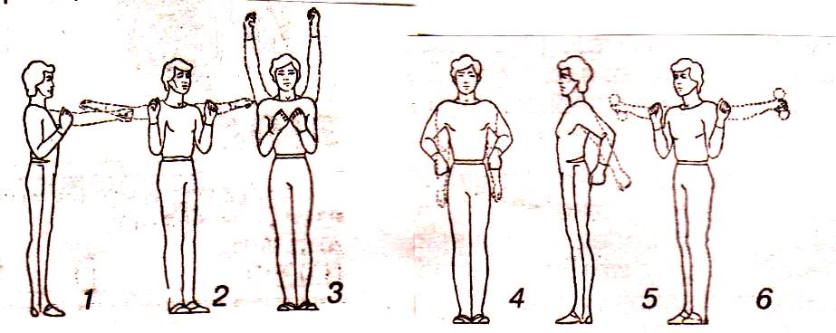

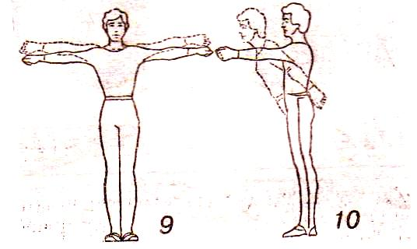
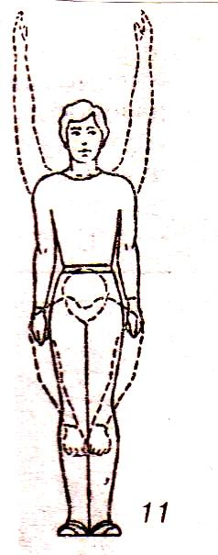
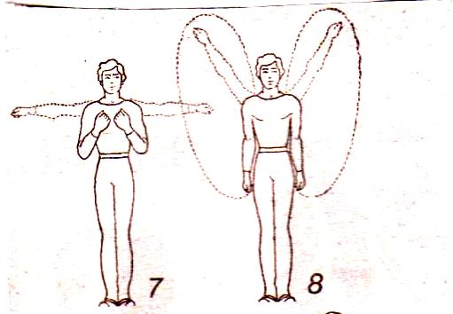
Скільки разів можна повторювати той чи інший рух, показують цифри в дужках. Перша цифра показує число рухів на початку занять оздоровчою гімнастикою, друга після 3-5 тижнів, третя – число рухів упродовж подальших занять гімнастикою. Межі обирати вам. Якщо у вас є застереження до виконання вправ, маєте робити половину від указаного числа рухів.
Треба знати, що тривалість та інтенсивність фізичних вправ має відповідати вікові та станові здоров’я. Гімнастикою не слід займатися при запальних стадіях, лихоманках, сердечники теж мають уникнути інтенсивної гімнастики. Останнім краще ходити пішки. Вправи треба виконувати спокійно, без поспіху, однак напруження м’язів має бути повним. Спочатку треба лише робити кілька фізичних вправ, поступово число їх можна значно збільшити. Якщо вправа здається важкою, слід продовжувати її виконувати, дотримуючись обережності. Найкращий для гімнастики час – за 15-20 хвилин до їди, а увечері – за 2 години до сну. Під час пауз корисно повільно й глибоко дихати (6-8 вдихів-видихів після кожних 2-3 вправ). Слід остерігатися перевтоми. Про це сигналізує частіше дихання або серцебиття. Комплекс оздоровчої гімнастики необхідно виконувати один раз на день.
Завдяки систематичному виконанню наведеного вище комплексу фізичних вправ покращується дихання та кровообіг, збільшується працездатність, з’являється добрий сон, веселий настрій та бадьорість.
Надалі складати комплекси оздоровчої гімнастики Ви можете самі, обираючи із запропонованих вправ. Доцільно починати з 3-4 вправ у комплексі.
12. Поперемінне піднімання ніг у сторони (5, 10, 20 разів).
13. Кругові рухи ніг (5, 10, 15 разів).
14. Обертання ніг досередини й назовні (15, 25, 35 разів).
15. Розведення і зведення ніг (5, 10, 15 разів).
16. Відведення ліктів назад (10, 15, 20 разів).
17. Згинання й розгинання пальців (15, 20, 25 разів).
18. Розгинання й згинання стопи (15, 20, 25 разів).
19. Піднімання коліна догори (5, 8, 12 разів).
20. Розгинання й згинання коліна уперед (6, 9, 15 разів).
21. Розгинання й згинання коліна назад (6, 9, 15 разів).
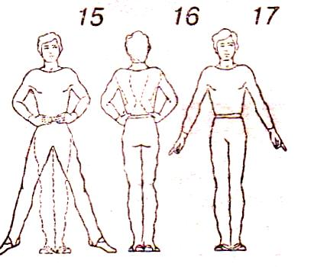
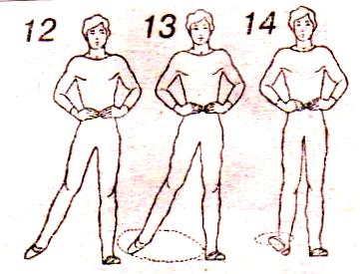
22. Присідання (10, 20, 30 разів).
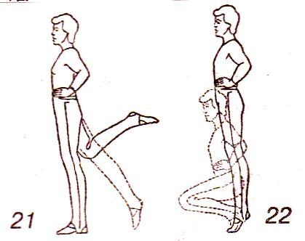
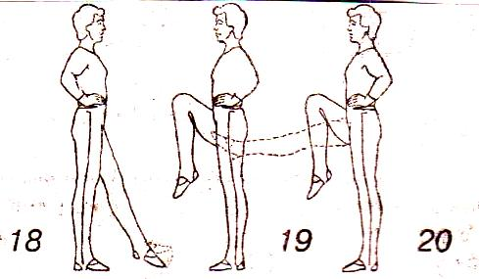

23. Кругові рухи голови (8, 16, 24 рази).
24. Повертання голови вправо й вліво (6, 9, 12 разів).
25. Нахили тулуба у сторону (15, 20, 30 разів).
26. Згинання тулуба вперед та назад (10, 20, 30 разів).
27. Кругові рухи тулуба у правий та лівий бік (10, 15, 20 разів у кожен бік).
28. Піднімання тулуба (5, 10, 15 разів).
29. Повороти тулуба (10, 20, 30 разів у кожен бік).
30. Рух пиляльника (10, 20, 30 разів).
31. Рух косаря (10, 20, 30 разів).
32. Піднімання пліч (20, 30, 40 разів).
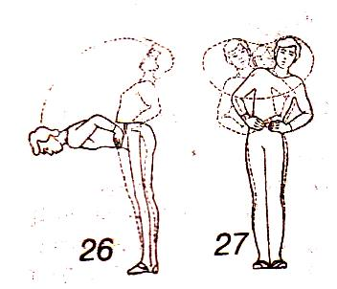
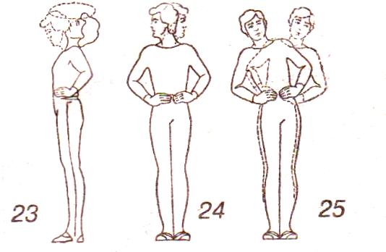

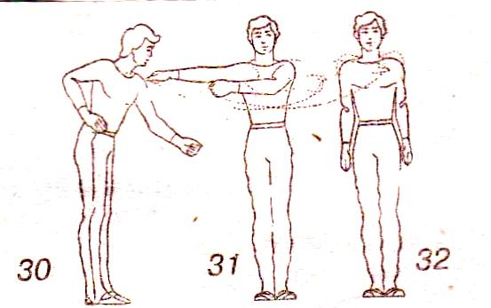
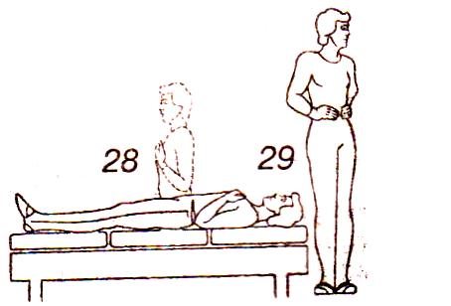

Студенти подовгу сидять, тому їх організм піддається тривалому кисневому голодуванню через неправильне дихання.
Універсальним засобом, що покращує дихальну активність легенів, є дихальна гімнастика. Для її успішного виконання слід керуватися фізичними вправами, зображеними, починаючи від рис. 33.
33. Рух палицею. Перший прийом – рух униз.
34. Рух палицею. Другий прийом – тримання палиці угорі.
35. Рух палицею. Третій прийом – тримання палиці біля потилиці (8, 16, 24 рази вперед і назад).
36. Обертання палицею, рух вперед і назад (8, 16, 24 рази).
37. Переступання через палицю (5, 10, 15 разів).
38. Біг на місці (50, 100, 150 рухів кожною ногою).
Рис. 33. Палиця утримується обома руками, долоні повернені до тулуба, а руки витягнуті по боках вниз. Це перший прийом “тримання донизу”.
Рис. 34. Далі сильним поштовхом приводять палицю у друге положення – “тримання вгорі”, внаслідок чого грудна клітка розширюється у поздовжньому напрямі.
“Тримання біля потилиці”. Одночасно роблять енергійне згинання ліктьо-вого суглоба (рис. 35).
Слід відзначити, що верхівкове дихання, чи дихання за участі верхніх доль легенів, яке викликається даними вправами, є головним моментом дихального акту. Навчитися цьому можна лише за допомогою гімнастичної палиці і дихальної гімнастики.
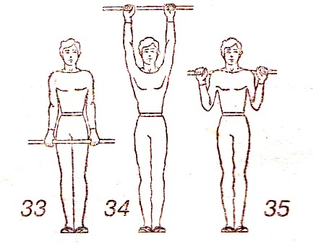
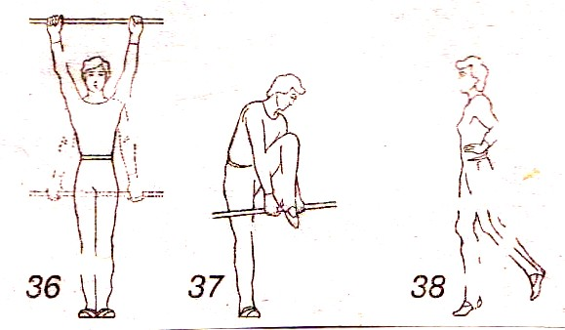

Потренувавшись із палицею, рекомендується продовжувати дихальні вправи, просто піднімаючи руки догори і складаючи їх на потилиці чи почергово на голові, як показано на рис. 39-41.
39. Затримка дихання.
40. Глибоке дихання, переважно лівою легенею.
41. Глибоке дихання, переважно правою легенею.
42. Вправа для розширення грудної клітки.
43. Вправа для укріплення грудної клітки.

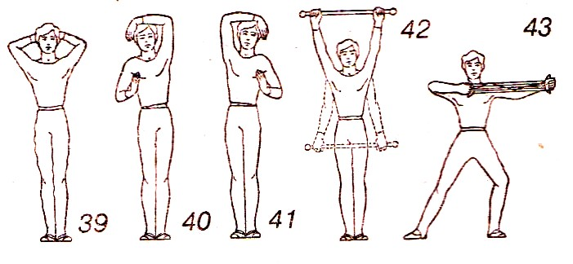
Дихальними вправами можна нормалізувати прискорений ритм серцевих скорочень, понизити артеріальний тиск та збудливість кори головного мозку, викликати розслаблення скелетних м’язів і покращити перистальтику шлунково-кишкового тракту.
Глибоке дихання впродовж 3-5 хв., особливо якщо виконується просто неба, знімає головний біль, втому, нервове напруження, хвилювання, скутість. Для цього використовують дихальну гімнастику, в основі якої лежить глибоке черевне (діафрагмальне) дихання.
Заспокійливий ефект мають дихальні вправи з подовженим видихом і прискореним вдихом. Виконують вправу повільно, рахуючи дихальні рухи та контролюючи рукою напруження черевної стінки. Це сприяє відволіканню від гнітючих думок.
Аби запобігти гіпервентиляції (головокружіння, туман перед очима) рекомендується робити паузу після видиху, що рівна за тривалістю половині вдиху. За вираженого атеросклерозу мозкових судин форсоване глибоке дихання може викликати різке погіршення мозкового кровообігу. Дихальну гімнастику у такому разі слід виконувати не більше 1 хв.
Для подальшого покращення дихальної функції легенів можна використати різні гімнастичні палиці, еспандери, гуму (рис. 42-43). Вони укріплюють руки, легені та грудну клітку. Дихальні вправи покращують насиченість крові та клітин киснем, попереджують захворювання серця і легенів, укріплюють дихальну мускулатуру.
Дихальна гімнастика, особливо у поєднанні з заняттями фізкультурою, призводять до значного збільшення рухливості грудної клітки. У людей фізично розвинених вона складає 8-10 см і більше, у нетренованих – 3-6 см. Збільшення об’єму грудної клітки сприяє наростанню глибини дихання і життєвої ємкості легенів (максимальна кількість видихуваного повітря, після глибокого вдиху).
Відомо, що у нормі життєва ємкість легенів у чоловіків знаходиться в межах 3500-4500 см³. У людей, що займаються дихальною гімнастикою, вона може сягати 5000-7000 см³. Чим більша життєва ємкість легенів, тим краще забезпечення організму киснем, життєво важливим елементом.
Треба дихати так, щоб розширювалася вся грудна клітка. Таке дихання досягається наступним чином. Спочатку на рахунок від 1 до 10 робиться глибокий повільний вдих. Потім, рахуючи від 1 до 5, затримується дихання на висоті вдиху. Після цього йде повільний видих на рахунок від 1 до 10. При повільному глибокому вдихові розширюється вся грудна клітка. Таке дихання називається реберним.
Отож, правильне й систематичне виконання гімнастичних вправ покращує здоров’я, газообмін, збагачує організм киснем, підвищує його опірність до інфекцій, регулює емоційний стан та створює бадьорість духу й тіла.

6.2. Приблизний комплекс спеціальних дихальних вправ,
що тренують м’язи вдиху і видиху

- Вдих через ніс, злегка затиснутий великим і вказівним пальцями руки.
- Вдих через одну ніздрю (друга затиснута пальцями), а видих через другу ніздрю; по черзі.
- Вдих через звужений отвір складених трубочкою і витягнутих уперед губ (імітація вдиху через трубочку, соломину).
- Вдих двома кутами рота через отвори, що утворилися в кутах рота, при стисненні губ посередині (імітація посмішки).
- Вдих по черзі одним кутом рота (через отвір, утворений стисканням губ в одному куті рота).
- Глибокий вдих, видих – через тонку трубочку довжиною близько 20 см із маленьким отвором (0,3-0,4 см), кінець якого занурено у банку або склянку з водою.
- Вдих через свисток або вузьку трубочку завдовжки близько 20 см.
- Надування гумових іграшок, повітряних кульок. Після глибокого вдиху робити видих у камеру іграшки малими порціями повітря, поштовхами. Прагнути роздути камеру якнайбільше.

6.3. Приблизний комплекс вправ при гіпотонічній хворобі
№  п/п | Вихідне  положення | Техніка виконання | Кількість  повторень
1 | 2 | 3 | 4
1 | У ходьбі | Ходьба: звичайна, на носках, на п’ятах та у пере-каті з п’яти на носок | 1-2 хв
2 | -- | Біг | 2-3 хв
3 | У ходьбі | Руки через сторони вгору – вдих, руки вниз – ви-дих подовжений | 3-4 рази
4 | Стоячи з гантелями | Стоячи, ноги нарізно; руки у сторони, 1-4 – круго-ві рухи кистями вперед; 5-8 – назад | 4-6 разів
5 | Стоячи з гантелями | Стоячи, ноги нарізно, руки внизу; 1 – круговий рух правим плечем; 2 – круговий рух лівим плечем | 4-6 разів
6 | Стоячи з гантелями | Стоячи, ноги нарізно, руки вперед; 1 – відвести руки у сторони – назад (відчути з’єднання ло-паток); 2 – руки вперед схрещено; 3-4 – повто-рити рух | 4-6 разів
7 | Стоячи | Руки вгору – вдих, опустити руки, послідовно розслабити кисті, передпліччя, плечі – видих | 4-5 разів
8 | Стоячи | Ноги нарізно: 1-3 – підняти праву руку вгору і зробити три пружних нахили тулуба вліво; 4 – по-вернутися у вихідне положення; 5-8 – так само в іншу сторону | 4-5 разів
9 | Стоячи | Ноги разом, руки вниз: 1 – нахил уперед прог-нувшись, руки вперед; 2 – повернутися у в. п. | 4-6 разів
10 | Стоячи | Ноги широко нарізно, із нахилом тулуба вперед, прогнутися, руки в сторони: 1 – поворот тулуба і рук вправо, 2 – вліво | 4-6 разів
11 | Стоячи | Ноги широко нарізно, руки вниз: 1-4 – круговий рух тулуба вправо; 5-8 – вліво (при нахилі тулуба вперед – руки вниз, при нахилі назад – руки вго-ру) | 4-6 разів
12 | Стоячи | Руки опущені, без гантелей: підняти плечі вгору – вдих, розслаблено опустити вниз – видих (дома-гатися повного розслаблення м’язів плечового пояса) | 3-4 рази
13 | Стоячи | Ноги нарізно, руки вниз: 1-3 – пружні нахили тулуба до правої ноги, до лівої; 4 – в. п. | 4-6 разів
14 | Сидячи на п’ятах | Руки вниз: 1-4 – стати на коліна, руки вгору, про-гнутися якнайбільше у попереку, 5-8 – в. п. | 4-6 разів
15 | Лежачи на спині | Діафрагмальне дихання | 30 с
16 | Стоячи зі стільцем | 1 – підняти стілець вгору – вперед; 2 – в. п.; 3 – вгору – вправо; 4 – в. п.; 5 – вгору – вліво; 6 – в. п.; 7 – вгору – вперед; 8 – в. п. | 4-6 разів
17 | Сидячи на краю стільця | Руками стиснути спинку стільця: 1-2 – відірвати таз від стільця, прогнутися: 3-4 – в. п. | 4-6 разів
18 | Упор лежачи на стільці | На кожний рахунок – згинання та розгинання  рук | 4-6 разів
19 | Стоячи | Вдих, затримка дихання 10 с – видих | 2-3 рази
20 | Лежачи животом на стільці | Ноги і руки торкаються підлоги: 1 – підняти праву ногу вгору, 2 – в. п.; 3-4 – так само лівою ногою | 4-6 разів
21 | Лежачи на підлозі | Упор на ліктях, ноги на стільці: 1-2 – спираючись на долоні, підняти тулуб вгору в упор лежачи, 3-4 – повернутися у в. п. | 3-4 рази
22 | Лежачи на спині на підлозі, ноги на стільці | 1-2 – спираючись на руки і гомілки, прогнутися у спині, 3-4 – в. п. | 3-4 рази
23 | Лежачи на спині | Діафрагмальне дихання | 30 с
24 | Лежачи на животі на підлозі, ноги на стільці | 1-4 – повільно підняти тулуба до ніг, утримувати 5-10 с, 5-8 – вихідне положення | 2-3 рази
25 | Лежачи на спині | Підняти руки вгору – вдих, опустити руки вниз – видих | 3-4 рази
26 | Лежачи на животі | 1 – відірвати руки і ноги від підлоги, прогнутися  у спині, утримуватися 5-10 с, 2 – опустити | 2-3 рази
27 | Стоячи, руки на спинці стільця | 1 – стрибок угору з опорою руками на спинку стільця, ноги нарізно; 2 – в. п. | 4-5 разів
28 | Стійка: ноги разом, руки на спинці стільця | Підніматися та опускатися на носки | 10-12 разів
29 | У ходьбі | Ходьба звичайна: на 2-3 кроки – вдих, 4-6 кроків – видих | 1 хв.
30 | У ходьбі | Підняти руки через сторони вгору, опустити руки вниз, послідовно розслабити кисті, передпліччя, плечі | 4-6 разів

6.4. Приблизний комплекс вправ при хронічному холециститі

Підготовча частина

- В. п. – стоячи. Ходьба звичайна з розведенням рук у сторони, з високим підніманням колін протягом 1-2 хв.; темп середній.
- В. п. – стоячи, ноги на ширині плечей, руки опущені. Підняти руки вгору, потягнутися – вдих, руки через сторони вниз – видих; 6-8 разів, темп повільний.
- В. п. – стоячи, ноги на ширині плечей, руки на поясі. Розвести руки в сторони, прогнутися – вдих, повернутися у в. п. – видих; 3-4 рази, темп середній.
- В. п. – стоячи, ноги на ширині плечей, руки на поясі. Розвести руки в сторони, поворот вправо – вдих, нахилитися вперед, долонями дістати носок правої ноги – видих, в. п. – вдих; 2-4 рази в кожну сторону, темп середній.
Пауза для відпочинку – 30 с.

Основна частина

- В. п. – стоячи, ноги на ширині плечей, руки уздовж тулуба. Нахили-тися вправо, кисті плавно рухаються по тулубу (“насос”) – видих, повернутися у в. п. – вдих; 3-5 разів у кожну сторону, темп повільний.
- В. п. – стоячи, ноги на ширині плечей, руки уздовж тулуба. Підняти руки вгору, піднятися на носки — вдих, присісти, відвести руки назад — видих; 4-5 разів, темп середній.
- В. п. — лежачи на спині, ноги зігнуті, одна рука на животі, друга — на грудях. Діафрагмально-грудне глибоке дихання; 3-4 рази, темп повільний.
- В. п. — лежачи на спині, руки на поясі. Поперемінне відведення прямої ноги вбік; 5-6 разів у кожну сторону, дихання довільне, темп повільний.
- В. п. — таке саме. Почергове згинання ніг із відривом їх від підлоги (імітація їзди на велосипеді); 10-12 разів, темп середній, дихання довільне.
Пауза для відпочинку — 30 с.
- В. п. — лежачи на спині, руки уздовж тулуба. Підняти прямі ноги вгору — видих, повернутися у в.п. — вдих; 4-6 разів, темп повільний.
- В. п. — таке саме. Розвести руки в сторони — вдих, обхопити зігнуті ноги, притиснути їх до живота — видих; 5-6 разів, темп середній.
- В. п. — таке саме. Глибоке грудне і діафрагмальне дихання; 3-4 рази, темп повільний.
- В. п. — лежачи на лівому боці, ліва рука під головою. Зігнути праву ногу, правою рукою обхопити праве коліно — видих; 3-4 рази, темп вільний.
- В. п. — таке саме. Відведення правої прямої ноги назад і вперед, 6-8 разів, темп середній, дихання довільне.
- В. п. — лежачи на правому боці, права рука під головою, зігнути ліву ногу, лівою рукою обхопити ліве коліно — видих; 3-4 рази, темп середній.
- В. п. — таке саме. Відведення лівої прямої ноги назад і вперед; 6-8 разів, темп середній, дихання довільне.
- В. п. — лежачи на спині, руки уздовж тулуба, ноги прямі. Глибоке діафрагмальне дихання; 3-4 рази, темп повільний.
- В. п. — стоячи на чотирьох кінцівках. Сісти на п’яти — видих, повернутися у в. п. — вдих; 6-8 разів, темп середній.
- В. п. — таке саме. Підняти пряму праву ногу вгору — вдих. Підтягти зігнуту ногу до різнойменної кисті — видих; 5-6 разів кожною ногою, темп середній.
- В. п. — сидячи на стільці, обхопивши сидіння руками. Підняти зігнуті ноги, притиснути до живота видих, повернутися у в. п. — вдих; 5-6 разів, темп середній.
- В. п, — сидячи на стільці, руки уздовж тулуба. Підняти ліву ногу, пальцями кистей дістати носок ноги – видих, повернутися у в. п. — вдих; 5-6 разів кожною ногою, темп повільний.
- В. п. — сидячи на стільці, одна рука на животі, друга — на грудях. Глибоке діафрагмальне і грудне дихання; 3-4 рази, темп повільний.

Заключна частина

- В. п. — стоячи. Ходьба по колу з різними рухами рук (до плечей, уперед, у сторони); 1-2 хв., темп середній.
- В. п. — стоячи. Руки уздовж тулуба. Підняти руки вгору, прогнутися — вдих, опустити руки — видих; 4-6 разів, темп середній.
- В. п. — таке саме. Підняти руки вгору — вдих, опустити розслаблені руки, нахилитися вперед — видих.
- В. п. — таке саме. Поперемінне потрушування розслаблених ніг; 4-6 разів, темп середній.

6.5. Приблизний комплекс вправ при хронічному гастриті з секреторною недостатністю (у стадії ремісії)

Підготовча частина

- В. п. — стоячи, комбінована ходьба з прискоренням і уповільненням, з рухами верхніх і нижніх кінцівок, у поєднанні з дихальними вправами. Тривалість — 8-9 хв.
Основна частина

- В. п. — стоячи, гімнастична палиця внизу, підняти палицю вгору — вдих, завести її за спину — видих, те саме, опускаючи палицю донизу, вперед; темп середній.
- В. п. — таке саме, палиця вперед, ноги на ширині плечей; повороти корпусом вправо (вліво) з поворотом голови. Повторити 3-4 рази в кожну сторону, дихання довільне.
- В. п. — таке саме, палиця внизу, ноги на ширині плечей; підняти палицю вгору — вдих, три пружних нахили вниз — видих; 4-5 разів, темп середній.
- В. п. — таке саме, палиця спереду, почергове діставання палиці правою (лівою) ногою; 6-8 разів, темп швидкий, дихання довільне.
- В. п. — таке саме, палиця внизу, підняти руки вгору — вдих, присісти, палиця вперед — видих; 5-6 разів, темп повільний.
- В. п. — таке саме, підняти палицю вперед — вдих протягом 5 с, з силою стиснути палицю, напружуючи м'язи тулуба, затримати дихання на 10 с, опустити палицю донизу, розслаблюючись — видих; 2-4 рази, після виконання довільне дихання.
- В. п. — стоячи, палиця внизу; підняти палицю вгору, по 2 пружних нахили вліво, вправо, опустити палицю вниз; 6-7 разів, темп середній.
- В. п. — стоячи на колінах, палиця внизу, підняти палицю вгору — вдих, сісти на килимку вправо, палицю вліво — видих; так само — в іншу сторону; 4-6 разів, темп повільний.
- В. п. — сидячи, ноги прямі вперед, палиця вгорі; опускаючи палицю вперед, перенести праву (ліву) ногу через палицю, повернутися у в. п.; 2-3 рази кожною ногою, темп середній.
- В. п. — сидячи, ноги нарізно, підняти палицю вгору — вдих, опустити палицю — видих, розслабитися; 3-4 рази, темп середній.
- В. п. — лежачи на животі, лікті розгорнуті, згинаючи праву ногу, дістати коліном правий лікоть, повернутися у в. п.; 4-5 разів кожною ногою, темп середній.
- В. п. — лежачи, руки під підборіддям, праву ногу завести схресно за ліву ногу, торкаючись стопою килима, повернутися у в. п.; 4-5 разів кожною ногою, темп середній, дихання довільне.
- В. п. — лежачи на спині, руки під голову, глибоке діафрагмальне дихання — вдих протягом 5 с, затримати дихання на 10 с, видих — 7 с; 3-4 рази, після виконання вправи — вільне дихання.
- В. п. — лежачи на спині, підняти праву (ліву) ногу вгору, повернутися у в. п.; 4-6 разів кожною ногою, дихання довільне.
- В. п. — таке саме, розвести ноги нарізно, повернутися у в. п.; 6-8 разів, темп середній або повільний.
- В. п. — таке саме, “ножиці” подовжньо і поперечно; 2-3 рази, темп середній.
- В. п. — таке саме, підняти праву руку вгору — вдих, опустити розслаблену руку вниз — видих; 3-4 рази кожною рукою, темп повільний.
- В. п. — стоячи на колінах, підняти руки вгору вдих, сісти на п’яти — видих; 3-4 рази, темп повільний.

Заключна частина

- В. п. — стоячи, руки внизу. Ходьба звичайна, з рухами рук вгору — вдих, опустити руки вниз із розслабленням м’язів — видих; 4-5 хв., темп повільний.
- В. п. — стоячи, у ходьбі зігнути руки в ліктьових суглобах, кисті плавно рухаються упродовж грудної клітки до пахвових ямок — вдих, опустити руки донизу, розслабитися — видих; 3-4 рази.
- В. п. — таке саме, дозована ходьба у повільному, середньому темпі: 4 кроки — вдих, 8 кроків — затримка дихання, 6 кроків — видих; 4-6 разів, після виконання вправи — довільне дихання.
- В. п. — розслабитися і спокійно походити, порахувати частоту пульсу і дихання.

6.6. Приблизний комплекс вправ при виразковій хворобі (період ремісії)

Підготовча частина

- В. п. — стоячи, комбінована ходьба (на носках, на п’ятах, перехресним кроком та ін.) з рухами для верхніх і нижніх кінцівок (ривки зігнутими руками в ліктях у сторони, оберти у плечових суглобах, оберти кулаків, стискання і розтискування пальців та ін.), що чергуються з дихальними вправами; ходьба з прискоренням (90-100 кроків/хв.), повільна ходьба на 4 кроки — вдих, на 6 кроків — видих; тривалість 2-3 хв.
- В. п. — стоячи, ноги на ширині плечей. Піднімаючи руки через сторони вгору — вдих тривалістю 4 с до моменту з’єднання рук над головою; піднятися на носки, пауза на вдиху тривалістю 8 с, потім різко видихнути, опускаючи руки; 2-3 рази, при затримці дихання на вдиху ізометрично напружити м'язи тулуба.
- В. п. — таке саме. Підняти ліву руку вбік, праву вгору, повернути тулуб уліво — вдих, повернутися у в. п. — видих; 3-4 рази, темп середній.
- В. п. — стоячи, ноги разом, руки долонями вниз. Підняти махом праву ногу, дістаючи ліву кисть, опустити ногу; 5-6 разів кожною ногою, темп швидкий.
- В. п. — таке саме, руки внизу. Підняти руки вгору, ліву ногу на носок — вдих, повернутися у в. п. — видих; 3-4 рази кожною ногою, темп повільний.

Основна частина

- В. п. — стоячи на колінах. Підняти руки вгору — вдих, сісти на п’яти — видих; 3-4 рази, темп середній.
- В. п. — таке саме. Підняти руки вгору — вдих, сісти вправо на підлогу — видих; так само — уліво; 2-3 рази в кожну сторону, темп повільний.
- В. п. — стоячи на чотирьох кінцівках. Правим коліном дістати (не відриваючись від підлоги) ліву кисть, повернутися у в. п.; 3-4 рази кожною ногою, темп середній, дихання довільне.
- В. п. — таке саме, кисті всередину. Вдих — нахилитися, торкнувшись грудьми підлоги, видих; 3-4 рази, темп середній.
- В. п. — таке саме, кисті вперед. Зробити глибокий вдих тривалістю 6 с, відтягнутися назад, сісти на п'яти, не відриваючи кистей рук від підлоги — повільний видих тривалістю 8 с; 2-3 рази.
- В. п. — лежачи на животі, голова опущена на руки. Підняти праву (ліву) ногу вгору, повернутися у в. п.; 2-3 рази кожною ногою, темп середній, дихання довільне.
- В. п. — таке саме. Правим коліном, розвертаючи його вбік, дістати правий лікоть, повернутися у в. п.; 2-3 рази кожною ногою, темп середній, дихання довільне.
- В. п. — лежачи на лівому (правому) боці. Відвести ногу назад — вдих, випинаючи черевну стінку вперед, зігнути ногу в колінному суглобі, притиснути її до живота — видих; 2-3 рази, темп повільний.
- В. п. — лежачи на спині, ліва рука — на грудях, права — на животі, стопи ніг на себе. Спеціальне діафрагмальне дихання: вдих тривалістю 6 с, пауза на видиху — 12 с, видих — 6 с; 2 рази; після їх виконання — довільне дихання.
- В. п. — лежачи на спині, руки уздовж тулуба. Глибокий вдих — затримати дихання на 12 с, одночасно ривками притискаючи праве (ліве) коліно до живота — видих; 2-3 рази, після кожної виконаної вправи вільний вдих і видих 1-2 рази.
- В. п. — лежачи на спині, руки за голову. Згинання і розгинання ніг у тазостегнових, колінних, гомілковостопних суглобах по черзі — імітація їзди на велосипеді; тривалість 40-50 с, темп середній, дихання довільне.
- В. п. — таке саме, руки уздовж тулуба. Підняти руки вгору — вдих, розслаблено опустити лікті вниз — видих, розслабитися; відпочинок 30-40 с, 2-3 рази, темп повільний.
- В. п. — сидячи, руки в упорі позаду, відвести праву (ліву) ногу вбік і повернутися у в. п.; 4-5 разів кожною ногою, темп середній, дихання довільне.
- В. п. — таке саме. Підняти ноги вгору, розвести ноги нарізно і схрестити (“ножиці”); 20-30 с, темп швидкий, дихання довільне.
- В. п. — таке саме, ноги нарізно. Підняти руки вгору — вдих, розслаблено опустити їх зліва на підлогу — видих; так само — в іншу сторону; 2-3 рази в кожну сторону, темп повільний.
- В. п. — стоячи на колінах, руки за спиною (одна через плече, друга — під лопаткою). Глибокий вдих тривалістю 6 с, нахилитися вперед — видих тривалістю 8 с; 2-3 рази, темп повільний.

Заключна частина

- В. п. — стоячи, руки внизу. Ходьба звичайна, з рухами рук вгору — вдих, опустити руки вниз із розслабленням м’язів — видих; 1-2 хв., темп повільний.
- В. п. — таке саме. У ходьбі погойдування руками з розслабленням; 30-40 с, темп повільний, дихання довільне.
- В. п. — таке саме, дозована ходьба у повільному, середньому темпі: 4 кроки — вдих, 8 кроків — затримка дихання, 6 кроків — видих; 4-6 разів, після виконання вправи — довільне дихання.
- В. п. — таке саме. Почергове погойдування гомілкою з розслабленням м’язів; 1 хв., темп повільний, дихання довільне.
- В. п. — сидячи, повне розслаблення, підрахунок частоти пульсу і дихання.

6.7. Приблизний комплекс вправ при колітах, що супроводжуються
спастичними запорами

Підготовча частина

- В. п. – стоячи, повільна ходьба на носках, руки за голову, тривалість 30-40 с.
- В. п. — таке саме, ходьба на п’ятах, руки на поясі, тривалість 30-40 с.
- В. п. — стоячи, руки перед грудьми, у ходьбі 1-2 ривки прямими руками, долонями вгору; 5-6 разів, дихання довільне, темп середній.
- В. п. — стоячи, у ходьбі руки через сторони — вдих, опустити руки — видих; 3-4 рази, темп повільний.
- В. п. — таке саме, у ходьбі по черзі притискати коліна до живота; 5-6 разів кожною ногою, дихання довільне.
- В. п. — таке саме, повільна ходьба тривалістю 40-60 с, дихання довільне.
- В. п. — таке саме, у ходьбі рухи кистями рук уздовж тулуба до пахвової ямки — вдих тривалістю 4 с, затримка дихання на 8 с, повільний видих — 6 с; 3-5 разів, після виконання вправи — довільне дихання.
- В. п. — стоячи, руки на пояс, у ходьбі відвести лікті назад — вдих, лікті вперед — видих; 3-4 рази, темп середній.
- В. п. — таке саме, повільна ходьба, на 4 кроки – вдих. 8 кроків — затримка дихання, 6 кроків — видих; 3-4 рази, після вправи довільне дихання.
- В. п. — стоячи, руки опущені; випнути і потім підтягти черевну стінку; 20-30 с, темп середній, дихання довільне.

Основна частина

- В. п. — сидячи на стільці, руки в упорі позаду; прогнутися — вдих, зігнути ліву (праву) ногу в колінному суглобі й притиснути до живота — видих; 4-5 разів кожною ногою, темп повільний.
- В. п. — таке саме, розвести ноги в сторони, з’єднати ноги разом; 5-6 разів кожною ногою, темп середній, дихання довільне.
- В. п. — сидячи на стільці, руки опущені; зігнути праву (ліву) ногу в колінному суглобі, пружні притискання коліна до живота; 10-12 разів кожною ногою, темп середній, дихання довільне.
- В. п. — сидячи на стільці, ноги витягнуті; підняти руки вгору — вдих, нахилитися до правої (лівої) ноги — видих; 4-5 разів до кожної ноги, темп повільний.
- В. п. – стоячи біля спинки стільця, присідання 12-15 разів, темп середній, дихання довільне.
- В. п. — таке саме, відвести праву руку вбік і назад — вдих, повернутися у в. п. — видих; 3-4 рази в кожну сторону, темп повільний.
- В. п. — таке саме, піднятися на носки — вдих, 3 пружних присідання — видих; 3-5 разів, темп середній.
- В. п. — колінно-долонне, випнути і втягти стінку живота; 10-15 разів, темп середній, дихання довільне.
- В. п. — таке саме, стоячи на чотирьох кінцівках – вдих, відхилитися, сісти на п’яти — видих, розслабитися; 4-6 разів, темп середній.
- В. п. — таке саме, оберти тазом вправо (вліво); 6-8 разів у кожну сторону, дихання довільне.
- В. п. — лежачи на животі, руки уздовж тулуба; підняти плечі та прямі ноги вгору (“човник”), повернутися у в. п., розслабитися — видих; 4-6 разів, темп повільний, дихання довільне.
- В. п. — лежачи на боці, мах правою (лівою) ногою вперед, назад; так само — на іншому боці; 6-8 разів, дихання довільне.
- В. п. — таке саме, відвести пряму ногу назад, випинаючи живіт — вдих, притиснути коліно до живота — видих; так само — на іншому боці; 3-4 рази, темп середній.
- В. п. — стоячи, самомасаж живота: розтирання долонею за годинниковою стрілкою, потім розминання живота щипками, так само — за годинниковою стрілкою; 3-4 рази.
- В. п. — таке саме, випинання і втягування живота; 20-30 разів.

Заключна частина

- В. п. — стоячи, повільна ходьба, вправи на розслаблення у поєднанні з дихальними вправами; 5-8 хв., темп середній.

6.8.Приблизний комплекс вправ при атонічному коліті

Підготовча частина

- В. п. — стоячи, повільна ходьба 30-40 с.
- В. п. – таке саме, руки за голову, ходьба на носках 30 с.
- В. п. — таке саме, руки на пояс, ходьба на п’ятах 30 с.
- В. п. – стоячи, руки перед грудьми; під час ходьби 2 ривки ліктями в сторони, потім 2 ривки прямими руками, долонями вгору; 4-5 разів, темп середній.
- В. п. — стоячи, руки в “замок” над головою, під час ходьби ривки руками назад; 5-6 разів, темп середній.
- В. п. — стоячи, кисті до плечей, під час ходьби оберти ліктями назад (уперед); 5-6 разів, темп середній.
- В. п. — таке саме, у ходьбі правим ліктем дістати ліве коліно, так само — для другої ноги; 4-5 разів для кожної ноги, темп середній.
- В. п. — таке саме, руки через сторони вгору — вдих (6 с), опустити руки — видих (8 с); 5-6 разів, темп повільний.

Основна частина

- В. п. — лежачи на спині, підняти руки вгору — вдих, притискаючи руками праве коліно до живота — видих; 3-4 рази для кожної ноги, темп середній.
- В. п. — таке саме, розвести ноги нарізно — вдих, повернутися у в. п. — видих; 3-4 рази, темп повільний.
- В. п. — лежачи на спині, по черзі піднімати пряму ногу вгору; 3-4 рази кожною ногою, темп швидкий.
13. В. п. — таке саме, ноги зігнути; підняти таз вгору — вдих, повернутися у в. п. — видих; 3-4 рази, темп повільний.
14. В. п. — таке саме, вдих — покласти обидві зігнуті ноги вправо (вліво) — видих; 4-5 разів, темп повільний.
- В. п. — таке саме, розслабити м’язи живота (випинаючи живіт), скоротити м’язи живота (втягнути живіт); 10-12 разів, дихання довільне.
- В. п. — таке саме, діафрагмальне дихання: тривалість вдиху — 6-8 с, затримка дихання на 12 с, тривалість видиху —8 с; 2-3 рази, темп повільний, після кожної вправи вільний глибокий вдих і видих (2-3 рази).
- В. п. — лежачи на лівому (правом) боці, підняти ногу вбік, опустити; 5-6 разів на кожному боці, темп середній.
- В. п. — таке саме, відвести ногу назад — вдих, притиснути коліно до живота — видих; 3-4 рази на кожному боці, темп повільний.
- В. п. — лежачи на спині, по черзі згинати і розгинати ноги в колінних суглобах — імітація їзди на велосипеді; 5-6 разів, темп швидкий, дихання довільне.
- В. п. — лежачи на спині, права стопа на лівій; підняти таз, утягуючи живіт — вдих, повернутися у в. п. — видих; 5-6 разів, темп повільний.
- В. п. — лежачи на животі, по черзі відводити пряму ногу назад; 3-4 рази кожною ногою, темп швидкий.
- В. п. — таке саме, руки зігнути в ліктьових суглобах, розвести в сторони; згинаючи праву (ліву) ногу в колінному суглобі, дістати лікоть однойменної руки; 4-5 разів кожною ногою, темп середній, дихання довільне.
- В. п. — таке саме, кисті в упорі перед грудьми; підняти плечі вгору — вдих (випрямляючи), повернутися у в. п. — видих; 3-4 рази, темп повільний.
- В. п. — стоячи на колінах, підняти руки вгору — вдих, сісти на ноги (п’яти) — видих; 3-4 рази, темп повільний.

Заключна частина

- В. п. — стоячи, повільна ходьба з дихальними вправами і вправами на розслаблення; 60-90 с, темп повільний.
- В. п. — таке саме, розслабити м’язи живота (випинаючи його). Скоротити м’язи живота (втягнути живіт); 15-20 разів, темп швидкий, дихання довільне.
- В. п. — таке саме, руки через сторони вгору — вдих, повернутися у в. п. — видих; 3-4 рази, темп повільний.

7. Висновки

Здоров'я - одне з основних джерел щастя, радості та повноцінного життя. Воно є не лише особистою справою кожного громадянина, а й загальнонародним скарбом, одним з важливих показників культурного рівня народу. На питання, що найцінніше для людини, один з давніх мудреців відповів: “Ні багатство, ні слава не роблять людину щасливою. Багатство і гроші, слава і почесті - все це не має ціни для хворої людини. Хворобливий стан, безгрошів’я вбивають в людині всяку радість життя, всякі плани і надії. Здоровий жебрак щасливіший від хворого короля”.
На жаль, багато хто з людей тоді лише починає по-справжньому цінувати здоров’я, коли воно вже серйозно порушено. Глибоко помиляються ті люди, які сподіваються за допомогою медикаментів поправити здоров’я. Що ж робити!
Серед величезної кількості ліків зараз немає жодних, які могли б конкурувати з дозованими фізичними вправами за широтою та різнобічніcтю своєї дії та відсутністю побічного, негативного впливу.
Гіподинамія, тобто м'язове голодування не менш небезпечне, ніж кисневе, ніж нестача їжі та вітамінів. Різниця лише в тому, що нестача кисню чи їжі швидко відчувається і чутливо вловлюється організмом, викликаючи низку важких відчуттів та симптомів.
Рухова ж недостатність до пори до часу розвивається непомітно. Нерідко вона супроводжується навіть приємним відчуттям комфорту. Але це до часу. Встановлено, що скелетні м’язи, якщо їх не тренувати, старіють вже у 30-річної людини. Не менш серйозно руйнує органи і системи спокій, який переноситься легко, з комфортом.
Глибоко помиляються ті, хто сподівається зберегти здоров’я, дотри- муючись якнайбільшого спокою. Якщо студенти віднесені до спеціальної медичної групи, й не можуть виконувати всього того, що доступне їх більш здоровим товаришам по навчанню, вони обов’язково повинні для збереження здоров’я і продовження творчого життя регулярно робити відповідно до віку оздоровчу гімнастику.
Кардіологи твердять, що систематична рухова активність поліпшує функціональний стан серця та легенів, розширює судини, збагачує організм киснем, заспокоює нервову систему, дає позитивний настрій. Вони реко-мендують студентам, віднесеним за станом здоров’я до спеціальної медичної групи, починати підвищувати свою рухову активність з простих загально-розвиваючих вправ оздоровчої гімнастики.

- Перелік рекомендованої літератури

- Амосов М. М. Роздуми про здоров'я. – К. : Здоров’я. – 1990. – С. 94.
- Баранов В. М. В мире оздоровительной физкультуры. – 2-е изд. перераб. и доп. – К. : Здоровье; 1991. – С. 56-57.
- Дінейка Кароліс. Рух, дихання, психофізичне тренування. – 2-е вид., перероб. і доп. – К. : Здоров’я, 1988. – 176 с.
- Євсєєв Л. Г., Павлов В. І., Дідик Т. М. Словник основних термінів та понять з теорії і методики викладання легкої атлетики: Навч. посібник для студентів. – Вінниця: ВДПУ, 2007. – 102 с.
- Єжова О. О. Здоровий спосіб життя. Навчальний посібник. – Суми: Уні-верситетська книга, 2011. – 127 с.
- Костриця М. Ю., Дубовік М. С. Туристський похід вихідного дня. – К. : Здоров’я, 1989. – 151 с.
- Купер К. Аэробика для хорошего самочувствия. – М. : Физкультура и спорт, 1987. – 192 с.
- Линець М. М., Андрієнко Г. М. Витривалість, здоров’я, працездатність. – Львів: 1993. – 131 с.
- Лікувальна фізична культура: Підручник / В. С. Соколовський, Н. О. Романова, О. Г. Юшковська. – Одеса: Одес. держ. мед. ун-т, 2005. – 234 с.
- Петренко М. І., Голубович А. М., Микитюк Є. П. Фізичне виховання студентів у спеціальній медичній групі. Частина 1. НП, 2003. – 83 с.
- Петренко М. І., Голубович А. М., Микитюк Є. П. Фізичне виховання студентів у спеціальній медичній групі. Частина 2. НП, 2003. – 79 с.
- Пуздимір М. І., Совик Л. А. Організація фізичного виховання зі студентами, що мають відхилення у стані здоров’я. Практикум для спеціальної медичної групи. – Вінниця: ОЦ ВНАУ, 2010. – 21 с.
- Старовєров С. С., Меньшиков В. П. Основи китайської оздоровчої гімнастики. – К. : Здоров’я, 1992. – 176 с.
- Суббота Ю. В. Оздоровчі рухові програми самостійних занять фізичною культурою і спортом. – К. : Кондор, 2011. – 164 с.

